PLAN RATUNKOWY NURKOWISKA
JEZIORO BIAŁE k/Gostynina
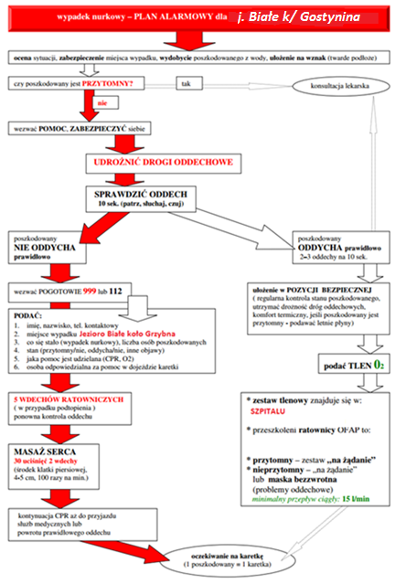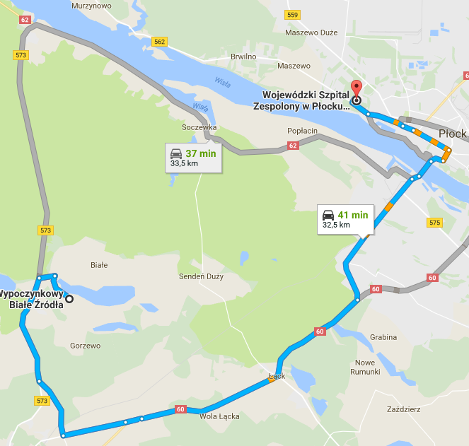
- TELEFONY ALARMOWE:
SZPITAL | 112  24 364 62 57 | ul. Medyczna 19, Płock | 32 km/41min
STRAŻ POŻARNA | 998  24 236 02 00 | ul. Przemysłowa 1, Gostynin | 9 km/12 min
POLICJA | 997  24 235 02 22 | Ul. 3 Maja 17, Gostynin | 11 km /15 min
KOMORA DEKOMPRESYJNA | 22 610 31 44 | Ul. Wołoska 137, Warszawa | 140km/120min
LEKARZ DYŻURNY KRAJ | 22 831-34-40 | Od 16:00 do 8:00
Lotnicze pogotowie Rat. | 509 142 245 | ul. Bielska 60, Płock lub WGS01 | 34km/39min
DAN Polska | 58 622-51-63 | Od 8:00 do 15:00

PLAN UTWORZONY 01.09.2017r. - PRZED NURKOWANIEM NALEŻY POTWIERDZIĆ DANE
ZANURZSIE.PL
Portal tworzony przez nurków dla nurków
kontakt@zanurzsie.pl, 506-687-199, www.zanurzsie.pl

